4) Построить сокращенную ДНФ функции, заданной таблицей истинности, найти ее минимальную ДНФ:
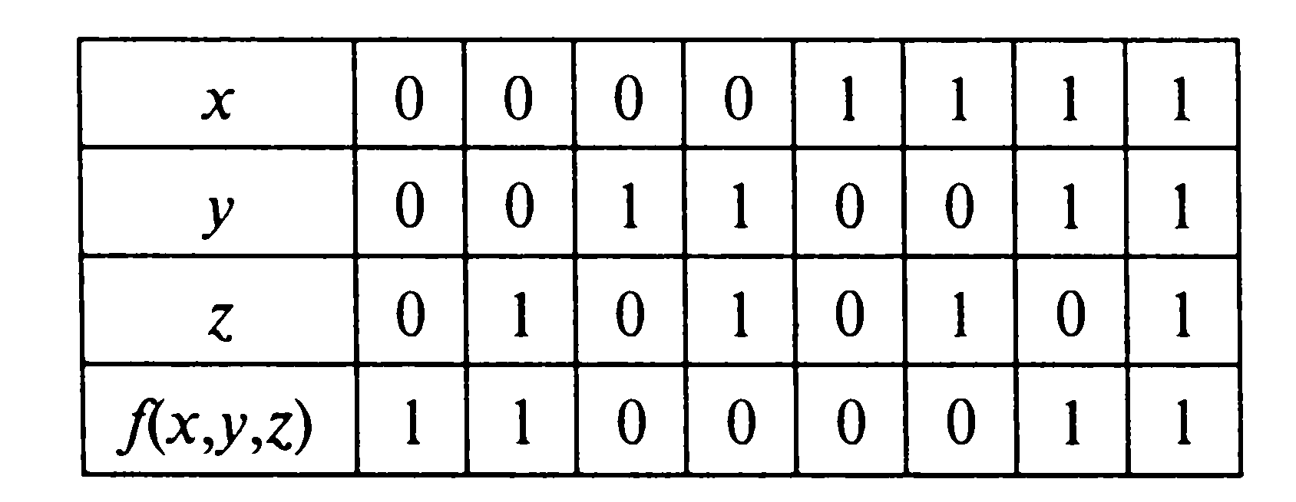

5) Найти минимальную и кратчайшую ДНФ следующей функции:
